**Bước đầu làm quen PhoneGap trên Windows 8**

Đây là hướng dẫn cách cài đặt môi trường và xây dựng ứng dụng cho Cordova. Lưu ý là, Cordova sẽ gọi và sử dụng PhoneGap. Mục đích của hướng dẫn này chỉ là cấu hình và sử dụng PhoneGap trong lập trình Windows 8. Trong các bài viết tiếp theo mình sẽ có những hướng dẫn cụ thể hơn về cách sử dụng các PhoneGap API trong lập trình ứng dụng Windows 8.

## 1. Yêu cầu cấu hình

* Windows 8
* Visual Studio 2012 Professional hoặc cao hơn, hoặc Visual Studio 2012 Express cho Windows 8

## 2. Cài đặt SDK + Cordova

* Tất cả các phiên bản Visual Studio mình giới thiệu trên đều hỗ trợ xây dựng ứng dụng Modern Windows 8, bạn có thể tìm và tải bản Visual Studio 2012 Express cho Windows 8 tại đây:  
  <http://www.microsoft.com/visualstudio/eng/products/visual-studio-express-products>
* Tải phiên bản PhoneGap mới nhất tại đây: <http://phonegap.com/download/>. Ở đây, phiên bản hiện tại mình đang dùng là 2.3.0. Tiến hành giải nén và chúng ta chỉ làm việc trên thư mục con …\lib\windows8

## 3. Cấu hình một Project mới

Bạn có thể xây dựng một ứng dụng sử dụng HTML/Javascript được hỗ trợ sẳn trên Windows 8. Nhưng mục đính của mình ở đây là sử dụng những thư viện mà PhoneGap API hỗ trợ sẳn.

* Mở Visual Studio 2012 và chọn **New Project.**
* Lần lượt **Installed - Template - Other Languages - JavaScript - Windows Store** và chọn **Blank App** và đặt tên, chẳng hạn **W8PhoneGap**  
  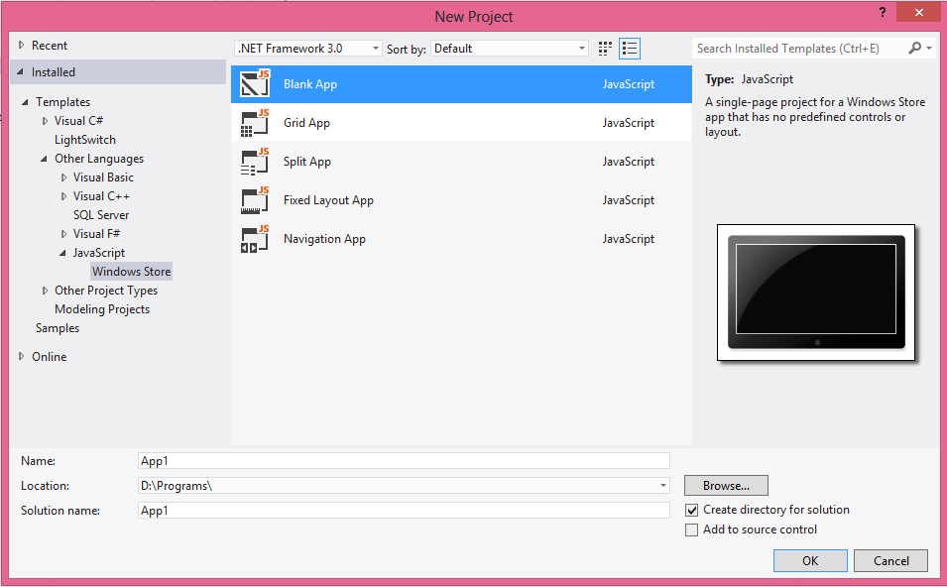
* Microsoft sử dụng trang **default.html** làm trang mặc định, trong khi hầu hết các nhà phát triển “web mở” đều dùng **index.html.** Do vậy, bạn phải đổi tên trang **default.html** thành **index.html.** Sau đó double-click vào **package.appxmanifest** để sửa giá trị **Start page** value to **index.html**

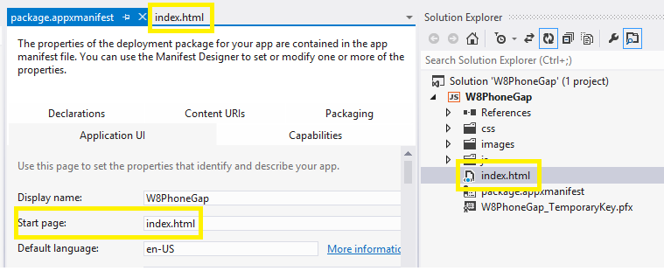

* Right-click vào thư mục **js** trong Solution Explorer, chọn **Add – Existing Item…** và tìm tập tin **cordova-2.3.0.js** (lưu ý: trong các phiên bản khác nhau sẻ có phần mở rộng tên tập tin khác nhau) trong **lib\windows-8**.
* Chỉnh sửa trang **index.html**. Khai báo sử dụng thư viện như đoạn code dưới đây:

<!-- WinJS references -->

<link href="//Microsoft.WinJS.1.0/css/ui-dark.css" rel="stylesheet" />

<script src="//Microsoft.WinJS.1.0/js/base.js"></script>

<script src="//Microsoft.WinJS.1.0/js/ui.js"></script>

**<script src="/js/cordova-2.3.0.js"></script>**

<!-- W8PhoneGap references -->

<link href="/css/default.css" rel="stylesheet" />

<script src="/js/default.js"></script>

* Sau đó ta sẽ thêm một vài code ví dụ và quan sát.

### 4. Sử dụng một số PhoneGap API tham khảo

Sau đây mình sẽ minh họa một số khả năng mà PhoneGap API có thể cung cấp. Lưu ý là chỉ một số tính năng chứ không phải tất cả, để xem những khả năng mà PhoneGap có thể đáp ứng: các bạn vui lòng vào trang: <http://docs.phonegap.com>.

### Hiển thị một thông báo trong ứng dụng

* Thông báo dạng Alert

<script type="text/javascript">

document.addEventListener("deviceready", function () {

navigator.notification.alert("The program illustrates the capabilities that PhoneGap can meet in Windows 8 programming", '', "The device is ready!", "OK");

});

</script>

Đoạn mã trên hiển thị một thông báo bên trong ứng dụng.  
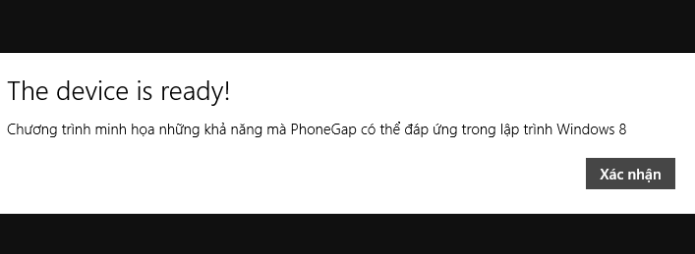

* Thông báo dạng Confirm

<script type="text/javascript">

document.addEventListener("deviceready", function () {

navigator.notification.confirm('Content confirm box!', '', 'Confirm box', 'Restart,Exit');

});

</script>

Nội dung hiển thị:

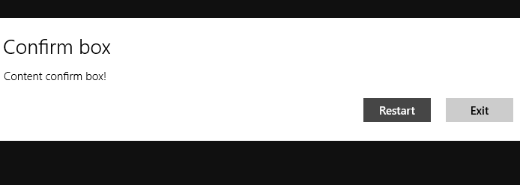

Như vậy, qua bài viết này bạn có thể sử dụng Framework PhoneGap trong lập trình Windows 8, một thư viện mã nguồn mở giúp chúng ta dễ dàng tiếp cận và sử dụng các tính năng mà Windows 8 cung cấp hơn.

Cảm ơn bạn đã xem bài viết. Bạn có thể tham khảo thêm về PhoneGap tại bài viết mình ở:

* [**Cross-Platform Mobile**](http://chuwxntc.wordpress.com/2013/02/01/hieu-ve-phat-trien-ung-dung-di-dong-da-nen-tang-cross-platform/)
* [**Introducing PhoneGap**](http://chuwxntc.wordpress.com/2013/02/02/tong-quan-ve-phonegap/)